CHỦ ĐỀ 2.4. CÔNG NGHỆ GENE
DẠNG 1. CÂU HỎI TRẮC NGHIỆM NHIỀU LỰA CHỌN
Câu 1. Công nghệ gene là các quy trình kĩ thuật liên quan đến việc nghiên cứu về …, chỉnh sửa gene và chuyển gene, từ đó có thể tạo ra các tế bào, cơ thể sinh vật có hệ gene biểu hiện những tính trạng mong muốn. Cụm từ thích hợp điền vào chỗ trống là
Đáp án: A
Mức độ: Nhận biết
Kiến thức: Khái niệm công nghệ gene
Thành phần năng lực: Nhận thức sinh học
Chỉ báo: NT1
YCCĐ: Nêu được khái niệm, nguyên lí và một số thành tựu của công nghệ DNA tái tổ hợp.
A. biểu hiện gene.
B. hoạt động gene.
C. quá trình nhân đôi.
D. quá trình di truyền.
Hướng dẫn giải: Công nghệ gene bao gồm các quy trình nghiên cứu biểu hiện gene, chỉnh sửa gene và chuyển gene nhằm tạo tế bào hoặc cơ thể có tính trạng mong muốn. Vì vậy cụm từ phù hợp là “biểu hiện gene”.
Câu 2. Quy trình kĩ thuật dựa trên nguyên lí tái tổ hợp DNA và biểu hiện gene, tạo ra DNA tái tổ hợp và protein tái tổ hợp với số lượng lớn phục vụ đời sống con người được gọi là
Đáp án: B
Mức độ: Nhận biết
Kiến thức: Khái niệm công nghệ DNA tái tổ hợp
Thành phần năng lực: Nhận thức sinh học
Chỉ báo: NT1
YCCĐ: Nêu được khái niệm, nguyên lí và một số thành tựu của công nghệ DNA tái tổ hợp.
A. công nghệ gene.
B. công nghệ DNA tái tổ hợp.
C. kĩ thuật chuyển gene.
D. kĩ thuật tách dòng.
Hướng dẫn giải: Mô tả nêu rõ quy trình dựa trên nguyên lí tái tổ hợp DNA và biểu hiện gene để tạo DNA tái tổ hợp, protein tái tổ hợp với số lượng lớn; đó là công nghệ DNA tái tổ hợp.
Câu 3. Vector tách dòng được sử dụng phổ biến trong công nghệ DNA tái tổ hợp là
Đáp án: C
Mức độ: Nhận biết
Kiến thức: Vector trong công nghệ DNA tái tổ hợp
Thành phần năng lực: Nhận thức sinh học
Chỉ báo: NT1
YCCĐ: Nêu được khái niệm, nguyên lí và một số thành tựu của công nghệ DNA tái tổ hợp.
A. virus.
B. nấm men.
C. plasmid.
D. mRNA.
Hướng dẫn giải: Plasmid là phân tử DNA vòng nhỏ, có khả năng nhân lên tương đối độc lập trong tế bào vi khuẩn và dễ thao tác nên được sử dụng phổ biến làm vector tách dòng.
Câu 4. Công nghệ DNA tái tổ hợp dựa trên sự dung hợp giữa hai hay nhiều đoạn DNA để tạo ra một phân tử DNA mới. Đây là nguyên lí
Đáp án: D
Mức độ: Nhận biết
Kiến thức: Nguyên lí công nghệ DNA tái tổ hợp
Thành phần năng lực: Nhận thức sinh học
Chỉ báo: NT2
YCCĐ: Nêu được khái niệm, nguyên lí và một số thành tựu của công nghệ DNA tái tổ hợp.
A. biểu hiện gene.
B. chỉnh sửa gene.
C. chuyển gene.
D. tái tổ hợp DNA.
Hướng dẫn giải: Việc dung hợp các đoạn DNA có nguồn gốc khác nhau để tạo thành một phân tử DNA mới chính là nguyên lí tái tổ hợp DNA.
Câu 5. Thông tin mã hoá trình tự amino acid trên gene được biểu hiện thành protein trong tế bào sống thông qua phiên mã và dịch mã. Đây là nguyên lí
Đáp án: A
Mức độ: Nhận biết
Kiến thức: Nguyên lí biểu hiện gene
Thành phần năng lực: Nhận thức sinh học
Chỉ báo: NT2
YCCĐ: Nêu được khái niệm, nguyên lí và một số thành tựu của công nghệ DNA tái tổ hợp.
A. biểu hiện gene.
B. chỉnh sửa gene.
C. chuyển gene.
D. tái tổ hợp DNA.
Hướng dẫn giải: Thông tin trên gene được phiên mã thành RNA rồi dịch mã thành protein là quá trình biểu hiện gene. Vì vậy chọn nguyên lí biểu hiện gene.
Câu 6. Trong công nghệ DNA tái tổ hợp, enzyme cắt giới hạn thường được sử dụng là
Đáp án: A
Mức độ: Nhận biết
Kiến thức: Enzyme trong công nghệ DNA tái tổ hợp
Thành phần năng lực: Nhận thức sinh học
Chỉ báo: NT1
YCCĐ: Nêu được khái niệm, nguyên lí và một số thành tựu của công nghệ DNA tái tổ hợp.
A. restrictase.
B. DNA polymerase.
C. ligase.
D. RNA polymerase.
Hướng dẫn giải: Restrictase nhận biết các trình tự nucleotide đặc hiệu và cắt DNA tại hoặc gần các vị trí đó, nên được dùng làm enzyme cắt giới hạn trong công nghệ DNA tái tổ hợp.
Câu 7. Trong công nghệ DNA tái tổ hợp, enzyme nối các đoạn DNA là
Đáp án: C
Mức độ: Nhận biết
Kiến thức: Enzyme trong công nghệ DNA tái tổ hợp
Thành phần năng lực: Nhận thức sinh học
Chỉ báo: NT1
YCCĐ: Nêu được khái niệm, nguyên lí và một số thành tựu của công nghệ DNA tái tổ hợp.
A. restrictase.
B. DNA polymerase.
C. ligase.
D. RNA polymerase.
Hướng dẫn giải: DNA ligase xúc tác hình thành liên kết phosphodiester, nhờ đó nối các đoạn DNA lại với nhau để tạo phân tử DNA hoàn chỉnh hoặc DNA tái tổ hợp.
Câu 8. Phương pháp nào sau đây có thể được dùng để chuyển DNA tái tổ hợp vào tế bào chủ?
Đáp án: A
Mức độ: Nhận biết
Kiến thức: Đưa DNA tái tổ hợp vào tế bào chủ
Thành phần năng lực: Nhận thức sinh học
Chỉ báo: NT2
YCCĐ: Nêu được khái niệm, nguyên lí và một số thành tựu của công nghệ DNA tái tổ hợp.
A. Biến nạp và tải nạp.
B. PCR và lai phân tử.
C. Thực bào.
D. Xâm lấn.
Hướng dẫn giải: Biến nạp là đưa DNA vào tế bào nhận bằng xử lí thích hợp; tải nạp là đưa DNA thông qua vector virus/thể thực khuẩn. Cả hai đều có thể dùng để đưa DNA tái tổ hợp vào tế bào chủ.
Câu 9. Sinh vật có chứa gene ngoại lai trong hệ gene được gọi là sinh vật
Đáp án: B
Mức độ: Nhận biết
Kiến thức: Sinh vật biến đổi gene
Thành phần năng lực: Nhận thức sinh học
Chỉ báo: NT1
YCCĐ: Nêu được khái niệm, nguyên lí và một số thành tựu tạo thực vật và động vật biến đổi gene.
A. tách dòng gene.
B. biến đổi gene.
C. đột biến gene.
D. biến dị gene.
Hướng dẫn giải: Sinh vật đã nhận và chứa gene ngoại lai trong hệ gene được gọi là sinh vật biến đổi gene.
Câu 10. Trong phương pháp biến nạp ở vi khuẩn, để tạo điều kiện cho DNA tái tổ hợp đi qua màng sinh chất, người ta thường sử dụng
Đáp án: D
Mức độ: Nhận biết
Kiến thức: Biến nạp DNA tái tổ hợp
Thành phần năng lực: Nhận thức sinh học
Chỉ báo: NT2
YCCĐ: Nêu được khái niệm, nguyên lí và một số thành tựu của công nghệ DNA tái tổ hợp.
A. thể thực khuẩn.
B. vi khuẩn.
C. NaCl hoặc tia tử ngoại.
D. CaCl₂ hoặc xung điện.
Hướng dẫn giải: CaCl₂ có thể làm tăng khả năng tiếp nhận DNA của tế bào vi khuẩn; xung điện tạo các lỗ tạm thời trên màng sinh chất giúp DNA đi vào tế bào. Vì vậy chọn CaCl₂ hoặc xung điện.
Câu 11. Vai trò quan trọng của plasmid khi được dùng làm vector chuyển gene vào tế bào vi khuẩn là
Đáp án: B
Mức độ: Nhận biết
Kiến thức: Vai trò của vector plasmid
Thành phần năng lực: Nhận thức sinh học
Chỉ báo: NT2
YCCĐ: Nêu được khái niệm, nguyên lí và một số thành tựu của công nghệ DNA tái tổ hợp.
A. làm gene cần chuyển phiên mã liên tục.
B. mang gene cần chuyển vào tế bào nhận và có thể nhân lên trong tế bào.
C. giúp tế bào nhận mới có khả năng phân chia.
D. luôn gắn gene cần chuyển vào DNA vùng nhân của tế bào nhận.
Hướng dẫn giải: Plasmid làm vector có nhiệm vụ mang gene cần chuyển vào tế bào nhận và có thể tự nhân lên trong tế bào, nhờ đó gene ngoại lai được duy trì và nhân bản.
Câu 12. Trong phương pháp vi tiêm để tạo động vật biến đổi gene, gene cần chuyển thường được đưa trực tiếp vào
Đáp án: B
Mức độ: Nhận biết
Kiến thức: Tạo động vật biến đổi gene
Thành phần năng lực: Nhận thức sinh học
Chỉ báo: NT1
YCCĐ: Nêu được khái niệm, nguyên lí và một số thành tựu tạo thực vật và động vật biến đổi gene.
A. cơ thể cái trưởng thành.
B. hợp tử sau thụ tinh.
C. con non mới sinh.
D. giao tử chưa thụ tinh.
Hướng dẫn giải: Trong phương pháp vi tiêm, gene cần chuyển được đưa vào hợp tử ở giai đoạn thích hợp, sau đó hợp tử được nuôi thành phôi và cấy vào con cái nhận.
Câu 13. Thành tựu nào sau đây là sản phẩm của kĩ thuật chuyển gene?
Đáp án: B
Mức độ: Nhận biết
Kiến thức: Thành tựu công nghệ gene
Thành phần năng lực: Nhận thức sinh học
Chỉ báo: NT1
YCCĐ: Nêu được khái niệm, nguyên lí và một số thành tựu của công nghệ DNA tái tổ hợp.
A. Dâu tằm tam bội năng suất cao.
B. Bông mang gene kháng sâu.
C. Giống lúa tạo bằng lai hữu tính.
D. Dưa hấu tam bội không hạt.
Hướng dẫn giải: Bông mang gene kháng sâu là sinh vật biến đổi gene được tạo bằng kĩ thuật chuyển gene. Các ví dụ tam bội và lai hữu tính không phải sản phẩm chuyển gene.
Câu 14. Trong quy trình tạo DNA tái tổ hợp, restrictase và ligase được sử dụng để
Đáp án: C
Mức độ: Nhận biết
Kiến thức: Tạo DNA tái tổ hợp
Thành phần năng lực: Nhận thức sinh học
Chỉ báo: NT2
YCCĐ: Nêu được khái niệm, nguyên lí và một số thành tựu của công nghệ DNA tái tổ hợp.
A. tách DNA nhiễm sắc thể và plasmid ra khỏi tế bào.
B. chuyển DNA tái tổ hợp vào tế bào nhận.
C. cắt và nối DNA của tế bào cho với vector tại các vị trí thích hợp để tạo DNA tái tổ hợp.
D. làm gene được ghép biểu hiện trong tế bào nhận.
Hướng dẫn giải: Restrictase cắt DNA của tế bào cho và vector tại các vị trí thích hợp để tạo các đầu tương thích; ligase nối các đoạn DNA đó lại, tạo thành DNA tái tổ hợp.
Câu 15. Trong quy trình tạo DNA tái tổ hợp, sau khi tách DNA chứa gene cần chuyển và plasmid, thao tác tiếp theo thường là
Đáp án: B
Mức độ: Nhận biết
Kiến thức: Quy trình tạo DNA tái tổ hợp
Thành phần năng lực: Nhận thức sinh học
Chỉ báo: NT2
YCCĐ: Nêu được khái niệm, nguyên lí và một số thành tựu của công nghệ DNA tái tổ hợp.
A. đưa ngay plasmid vào tế bào nhận.
B. cắt gene cần chuyển và plasmid bằng enzyme cắt giới hạn phù hợp.
C. nhân tế bào nhận trước khi tạo vector.
D. dịch mã gene cần chuyển thành protein.
Hướng dẫn giải: Sau khi tách DNA chứa gene cần chuyển và vector, người ta dùng enzyme cắt giới hạn để tạo các đầu tương thích, rồi dùng ligase nối tạo DNA tái tổ hợp.
Câu 16. Trong phương pháp vi tiêm hợp tử để tạo động vật biến đổi gene, sau khi hợp tử mang gene chuyển phát triển thành phôi, bước tiếp theo là
Đáp án: D
Mức độ: Nhận biết
Kiến thức: Tạo động vật biến đổi gene
Thành phần năng lực: Nhận thức sinh học
Chỉ báo: NT1
YCCĐ: Nêu được khái niệm, nguyên lí và một số thành tựu tạo thực vật và động vật biến đổi gene.
A. tách toàn bộ DNA của phôi.
B. gây đa bội cho phôi.
C. nuôi phôi đến cơ thể trưởng thành ngoài cơ thể.
D. cấy phôi vào tử cung con cái nhận.
Hướng dẫn giải: Sau khi tạo phôi mang gene chuyển, phôi được cấy vào tử cung con cái nhận để tiếp tục phát triển.
Câu 17. Thành tựu nào sau đây không phải là sản phẩm của công nghệ tạo động vật chuyển gene?
Đáp án: C
Mức độ: Nhận biết
Kiến thức: Thành tựu tạo động vật biến đổi gene
Thành phần năng lực: Nhận thức sinh học
Chỉ báo: NT1
YCCĐ: Nêu được khái niệm, nguyên lí và một số thành tựu tạo thực vật và động vật biến đổi gene.
A. Cá hồi mang gene mã hoá hormone sinh trưởng.
B. Cừu mang gene quy định protein antithrombin của người.
C. Cừu Dolly được tạo bằng chuyển nhân tế bào soma.
D. Động vật được chuyển gene để tạo protein có giá trị sử dụng.
Hướng dẫn giải: Cừu Dolly được tạo bằng kĩ thuật chuyển nhân tế bào soma để nhân bản vô tính, không phải bằng kĩ thuật chuyển gene. Các phương án còn lại đều là ví dụ về động vật chuyển gene hoặc ứng dụng của chúng.
Câu 18. Ví dụ nào sau đây là thành tựu tạo thực vật biến đổi gene?
Đáp án: A
Mức độ: Nhận biết
Kiến thức: Thành tựu tạo thực vật biến đổi gene
Thành phần năng lực: Nhận thức sinh học
Chỉ báo: NT1
YCCĐ: Nêu được khái niệm, nguyên lí và một số thành tựu tạo thực vật và động vật biến đổi gene.
A. Cà chua mang gene kháng virus.
B. Dưa hấu tam bội không hạt.
C. Lúa lai tạo bằng lai hữu tính.
D. Cây được nhân giống bằng giâm cành.
Hướng dẫn giải: Cà chua mang gene kháng virus là thực vật biến đổi gene. Các phương án còn lại không phải sản phẩm chuyển gene.
Câu 19. Trong vector plasmid, gene kháng tetracycline có thể được sử dụng chủ yếu làm
Đáp án: A
Mức độ: Nhận biết
Kiến thức: Chọn lọc dòng tế bào mang DNA tái tổ hợp
Thành phần năng lực: Nhận thức sinh học
Chỉ báo: NT1
YCCĐ: Nêu được khái niệm, nguyên lí và một số thành tựu của công nghệ DNA tái tổ hợp.
A. gene đánh dấu để chọn tế bào đã nhận plasmid.
B. gene mã hoá enzyme cắt giới hạn.
C. gene làm tăng tốc độ phiên mã của mọi gene.
D. gene thay thế hoàn toàn plasmid.
Hướng dẫn giải: Gene kháng kháng sinh thường được dùng làm gene đánh dấu chọn lọc: tế bào mang plasmid có thể sống trên môi trường chứa kháng sinh tương ứng.
Câu 20. Quan sát sơ đồ tạo thực vật biến đổi gene. Trong sơ đồ, bước số 4 là
Đáp án: A
Mức độ: Nhận biết
Kiến thức: Tạo thực vật biến đổi gene
Thành phần năng lực: Nhận thức sinh học
Chỉ báo: NT2
YCCĐ: Nêu được khái niệm, nguyên lí và một số thành tựu tạo thực vật và động vật biến đổi gene.
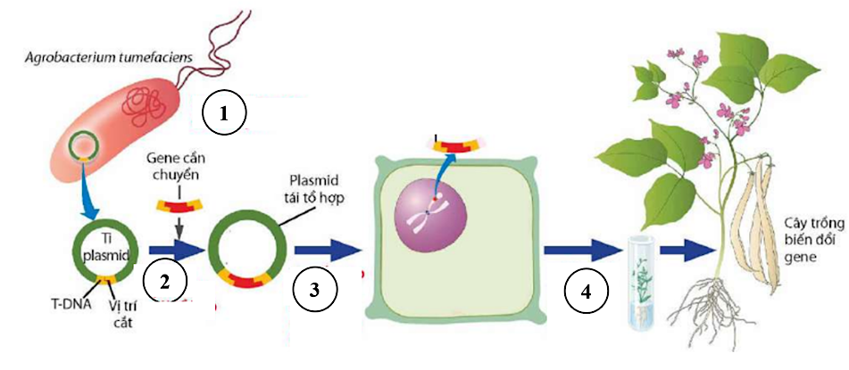
A. tái sinh cây biến đổi gene từ tế bào đã nhận gene.
B. phân lập gene cần chuyển.
C. tạo plasmid tái tổ hợp.
D. cắt plasmid bằng enzyme giới hạn.
Hướng dẫn giải: Ở sơ đồ, sau khi đưa plasmid tái tổ hợp vào tế bào thực vật, bước 4 là nuôi cấy và tái sinh cây biến đổi gene.
Câu 21. Quan sát sơ đồ tạo động vật biến đổi gene. Gene cần chuyển được đưa vào ở giai đoạn
Đáp án: B
Mức độ: Nhận biết
Kiến thức: Tạo động vật biến đổi gene
Thành phần năng lực: Nhận thức sinh học
Chỉ báo: NT2
YCCĐ: Nêu được khái niệm, nguyên lí và một số thành tựu tạo thực vật và động vật biến đổi gene.
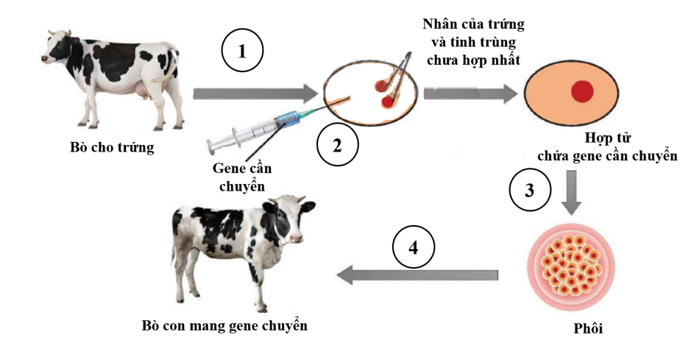
A. trứng chưa thụ tinh.
B. hợp tử vừa được tạo thành.
C. phôi đã phát triển hoàn chỉnh.
D. cơ thể trưởng thành.
Hướng dẫn giải: Trong phương pháp vi tiêm, gene cần chuyển được tiêm vào hợp tử vừa hình thành trước khi hợp tử phát triển thành phôi.
Câu 22. Quan sát sơ đồ tạo DNA tái tổ hợp. Cấu trúc kí hiệu (1) thường được sử dụng làm
Đáp án: A
Mức độ: Nhận biết
Kiến thức: Tạo DNA tái tổ hợp
Thành phần năng lực: Nhận thức sinh học
Chỉ báo: NT2
YCCĐ: Nêu được khái niệm, nguyên lí và một số thành tựu của công nghệ DNA tái tổ hợp.
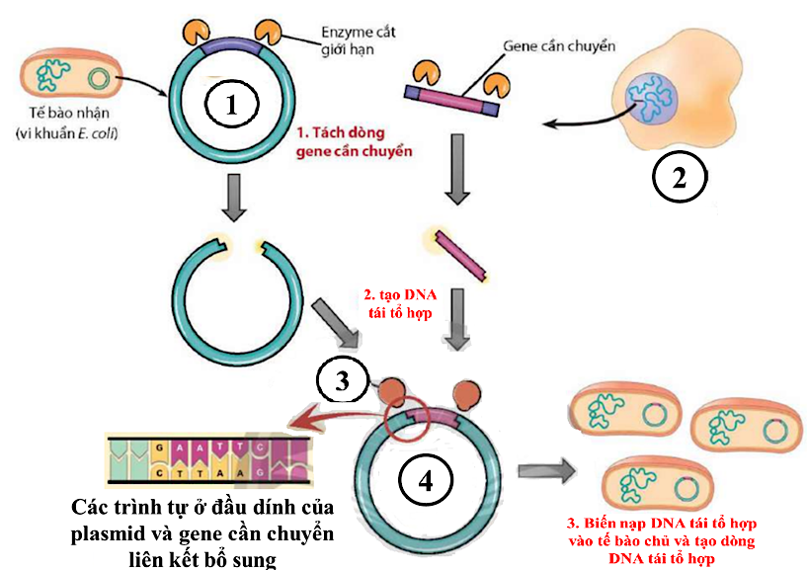
A. vector plasmid.
B. tế bào nhận.
C. protein tái tổ hợp.
D. enzyme nối DNA.
Hướng dẫn giải: Kí hiệu (1) là plasmid, thường được sử dụng làm vector trong công nghệ DNA tái tổ hợp.
Câu 23. Thành tựu nào sau đây là ứng dụng của công nghệ DNA tái tổ hợp?
Đáp án: B
Mức độ: Nhận biết
Kiến thức: Thành tựu công nghệ DNA tái tổ hợp
Thành phần năng lực: Nhận thức sinh học
Chỉ báo: NT1
YCCĐ: Nêu được khái niệm, nguyên lí và một số thành tựu của công nghệ DNA tái tổ hợp.
A. Tạo cây tam bội bằng xử lí colchicine.
B. Vi khuẩn E. coli sản xuất protein người.
C. Nhân giống cây bằng giâm cành.
D. Tạo giống bằng chọn lọc cá thể.
Hướng dẫn giải: Vi khuẩn E. coli mang DNA tái tổ hợp có thể sản xuất protein người, là một ứng dụng điển hình của công nghệ DNA tái tổ hợp.
Câu 24. Việc gắn gene mã hoá insulin người vào plasmid rồi chuyển plasmid này vào E. coli là ví dụ của
Đáp án: A
Mức độ: Nhận biết
Kiến thức: Ứng dụng công nghệ DNA tái tổ hợp
Thành phần năng lực: Nhận thức sinh học
Chỉ báo: NT2
YCCĐ: Nêu được khái niệm, nguyên lí và một số thành tựu của công nghệ DNA tái tổ hợp.
A. công nghệ DNA tái tổ hợp.
B. gây đột biến đa bội.
C. lai hữu tính.
D. nhân bản vô tính.
Hướng dẫn giải: Gene insulin được gắn vào plasmid để tạo DNA tái tổ hợp rồi đưa vào E. coli; đây là ứng dụng của công nghệ DNA tái tổ hợp.
DẠNG 2. CÂU HỎI TRẮC NGHIỆM ĐÚNG/SAI
Câu 1. Mỗi nhận định sau đây về công nghệ gene là Đúng hay Sai?
Đáp án: ĐĐSĐ
Mức độ: a) Nhận biết; b) Nhận biết; c) Nhận biết; d) Nhận biết
Kiến thức: Công nghệ DNA tái tổ hợp
Thành phần năng lực: a) Nhận thức sinh học; b) Nhận thức sinh học; c) Nhận thức sinh học; d) Nhận thức sinh học
Chỉ báo: a) NT1; b) NT1; c) NT1; d) NT1
YCCĐ: a) Nêu được khái niệm, nguyên lí và một số thành tựu của công nghệ DNA tái tổ hợp.; b) Nêu được khái niệm, nguyên lí và một số thành tựu của công nghệ DNA tái tổ hợp.; c) Nêu được khái niệm, nguyên lí và một số thành tựu của công nghệ DNA tái tổ hợp.; d) Nêu được khái niệm, nguyên lí và một số thành tựu của công nghệ DNA tái tổ hợp.
[[META A]] Đáp án=Đ | Mức độ=Nhận biết | Thành phần năng lực=Nhận thức sinh học | Chỉ báo=NT1 | YCCĐ=Nêu được khái niệm, nguyên lí và một số thành tựu của công nghệ DNA tái tổ hợp.
[[META B]] Đáp án=Đ | Mức độ=Nhận biết | Thành phần năng lực=Nhận thức sinh học | Chỉ báo=NT1 | YCCĐ=Nêu được khái niệm, nguyên lí và một số thành tựu của công nghệ DNA tái tổ hợp.
[[META C]] Đáp án=S | Mức độ=Nhận biết | Thành phần năng lực=Nhận thức sinh học | Chỉ báo=NT1 | YCCĐ=Nêu được khái niệm, nguyên lí và một số thành tựu của công nghệ DNA tái tổ hợp.
[[META D]] Đáp án=Đ | Mức độ=Nhận biết | Thành phần năng lực=Nhận thức sinh học | Chỉ báo=NT1 | YCCĐ=Nêu được khái niệm, nguyên lí và một số thành tựu của công nghệ DNA tái tổ hợp.
a) Trong kĩ thuật chuyển gene, thể truyền có thể là plasmid hoặc DNA virus.
b) Enzyme cắt giới hạn được sử dụng để cắt DNA tại những trình tự nucleotide đặc hiệu.
c) Kĩ thuật trung tâm của công nghệ gene là kĩ thuật chuyển DNA tái tổ hợp vào tế bào nhận.
d) Có thể sử dụng gene đánh dấu để phân lập dòng tế bào mang DNA tái tổ hợp.
Hướng dẫn giải: c) Sai: tạo DNA tái tổ hợp là khâu cốt lõi của công nghệ DNA tái tổ hợp; sau đó DNA tái tổ hợp mới được đưa vào tế bào nhận và các dòng mang DNA tái tổ hợp được chọn lọc.
Câu 2. Quan sát sơ đồ tóm tắt quy trình tạo dòng DNA tái tổ hợp và xác định mỗi nhận định sau đây là Đúng hay Sai.
Đáp án: SĐĐS
Mức độ: a) Nhận biết; b) Nhận biết; c) Nhận biết; d) Nhận biết
Kiến thức: Tạo DNA tái tổ hợp
Thành phần năng lực: a) Nhận thức sinh học; b) Nhận thức sinh học; c) Nhận thức sinh học; d) Nhận thức sinh học
Chỉ báo: a) NT1; b) NT1; c) NT1; d) NT1
YCCĐ: a) Nêu được khái niệm, nguyên lí và một số thành tựu của công nghệ DNA tái tổ hợp.; b) Nêu được khái niệm, nguyên lí và một số thành tựu của công nghệ DNA tái tổ hợp.; c) Nêu được khái niệm, nguyên lí và một số thành tựu của công nghệ DNA tái tổ hợp.; d) Nêu được khái niệm, nguyên lí và một số thành tựu của công nghệ DNA tái tổ hợp.
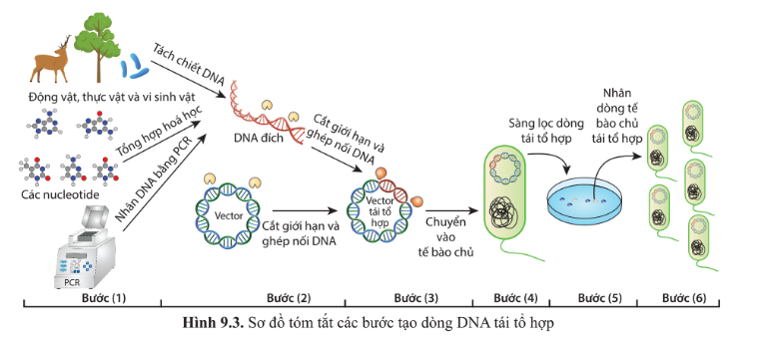
[[META A]] Đáp án=S | Mức độ=Nhận biết | Thành phần năng lực=Nhận thức sinh học | Chỉ báo=NT1 | YCCĐ=Nêu được khái niệm, nguyên lí và một số thành tựu của công nghệ DNA tái tổ hợp.
[[META B]] Đáp án=Đ | Mức độ=Nhận biết | Thành phần năng lực=Nhận thức sinh học | Chỉ báo=NT1 | YCCĐ=Nêu được khái niệm, nguyên lí và một số thành tựu của công nghệ DNA tái tổ hợp.
[[META C]] Đáp án=Đ | Mức độ=Nhận biết | Thành phần năng lực=Nhận thức sinh học | Chỉ báo=NT1 | YCCĐ=Nêu được khái niệm, nguyên lí và một số thành tựu của công nghệ DNA tái tổ hợp.
[[META D]] Đáp án=S | Mức độ=Nhận biết | Thành phần năng lực=Nhận thức sinh học | Chỉ báo=NT1 | YCCĐ=Nêu được khái niệm, nguyên lí và một số thành tựu của công nghệ DNA tái tổ hợp.
a) DNA từ plasmid được nối trực tiếp vào nhiễm sắc thể của tế bào nhận để tạo vector tái tổ hợp.
b) PCR có thể được sử dụng để khuếch đại trình tự gene mục tiêu trước khi tạo DNA tái tổ hợp.
c) Vector tái tổ hợp được tạo từ vector plasmid và đoạn DNA chứa gene cần chuyển.
d) Để chọn lọc dòng tế bào mang DNA tái tổ hợp có gene kháng kháng sinh, cần nuôi trên môi trường không có kháng sinh.
Hướng dẫn giải: a) Sai: gene mục tiêu được gắn vào vector plasmid để tạo DNA tái tổ hợp. d) Sai: nếu dùng gene kháng kháng sinh làm dấu chuẩn chọn lọc thì cần môi trường có kháng sinh tương ứng.
Câu 3. Mỗi nhận định sau đây về thành tựu công nghệ gene là Đúng hay Sai?
Đáp án: ĐSĐS
Mức độ: a) Nhận biết; b) Nhận biết; c) Nhận biết; d) Nhận biết
Kiến thức: Thành tựu công nghệ gene
Thành phần năng lực: a) Nhận thức sinh học; b) Nhận thức sinh học; c) Nhận thức sinh học; d) Nhận thức sinh học
Chỉ báo: a) NT1; b) NT1; c) NT1; d) NT1
YCCĐ: a) Nêu được khái niệm, nguyên lí và một số thành tựu tạo thực vật và động vật biến đổi gene.; b) Nêu được khái niệm, nguyên lí và một số thành tựu tạo thực vật và động vật biến đổi gene.; c) Nêu được khái niệm, nguyên lí và một số thành tựu tạo thực vật và động vật biến đổi gene.; d) Nêu được khái niệm, nguyên lí và một số thành tựu tạo thực vật và động vật biến đổi gene.
[[META A]] Đáp án=Đ | Mức độ=Nhận biết | Thành phần năng lực=Nhận thức sinh học | Chỉ báo=NT1 | YCCĐ=Nêu được khái niệm, nguyên lí và một số thành tựu tạo thực vật và động vật biến đổi gene.
[[META B]] Đáp án=S | Mức độ=Nhận biết | Thành phần năng lực=Nhận thức sinh học | Chỉ báo=NT1 | YCCĐ=Nêu được khái niệm, nguyên lí và một số thành tựu tạo thực vật và động vật biến đổi gene.
[[META C]] Đáp án=Đ | Mức độ=Nhận biết | Thành phần năng lực=Nhận thức sinh học | Chỉ báo=NT1 | YCCĐ=Nêu được khái niệm, nguyên lí và một số thành tựu tạo thực vật và động vật biến đổi gene.
[[META D]] Đáp án=S | Mức độ=Nhận biết | Thành phần năng lực=Nhận thức sinh học | Chỉ báo=NT1 | YCCĐ=Nêu được khái niệm, nguyên lí và một số thành tựu tạo thực vật và động vật biến đổi gene.
a) Lúa Golden Rice mang các gene giúp tổng hợp β-carotene là thành tựu của công nghệ gene.
b) Lúa vàng có thêm gene tổng hợp β-carotene không phải là thành tựu của công nghệ gene.
c) Giống cacao CCN51 được tạo bằng lai giống nên không phải là sản phẩm chuyển gene.
d) Chủng nấm Penicillium được gây đột biến để tăng sản xuất penicillin là thành tựu của công nghệ chuyển gene.
Hướng dẫn giải: b) Sai vì lúa vàng là cây biến đổi gene. d) Sai vì ví dụ này là thành tựu gây đột biến nhân tạo, không phải chuyển gene.
Câu 4. Sơ đồ mô tả một quy trình tạo động vật biến đổi gene. Xác định mỗi nhận định sau đây là Đúng hay Sai.
Đáp án: ĐSSĐ
Mức độ: a) Nhận biết; b) Nhận biết; c) Nhận biết; d) Nhận biết
Kiến thức: Tạo động vật biến đổi gene
Thành phần năng lực: a) Nhận thức sinh học; b) Nhận thức sinh học; c) Nhận thức sinh học; d) Nhận thức sinh học
Chỉ báo: a) NT1; b) NT1; c) NT1; d) NT1
YCCĐ: a) Nêu được khái niệm, nguyên lí và một số thành tựu tạo thực vật và động vật biến đổi gene.; b) Nêu được khái niệm, nguyên lí và một số thành tựu tạo thực vật và động vật biến đổi gene.; c) Nêu được khái niệm, nguyên lí và một số thành tựu tạo thực vật và động vật biến đổi gene.; d) Nêu được khái niệm, nguyên lí và một số thành tựu tạo thực vật và động vật biến đổi gene.
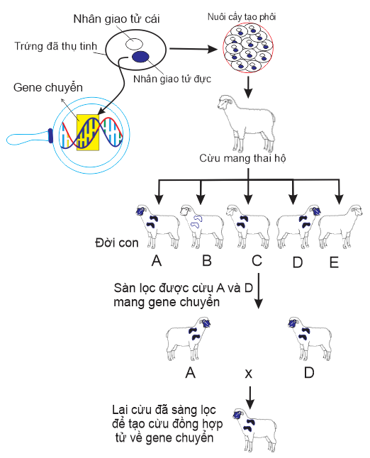
[[META A]] Đáp án=Đ | Mức độ=Nhận biết | Thành phần năng lực=Nhận thức sinh học | Chỉ báo=NT1 | YCCĐ=Nêu được khái niệm, nguyên lí và một số thành tựu tạo thực vật và động vật biến đổi gene.
[[META B]] Đáp án=S | Mức độ=Nhận biết | Thành phần năng lực=Nhận thức sinh học | Chỉ báo=NT1 | YCCĐ=Nêu được khái niệm, nguyên lí và một số thành tựu tạo thực vật và động vật biến đổi gene.
[[META C]] Đáp án=S | Mức độ=Nhận biết | Thành phần năng lực=Nhận thức sinh học | Chỉ báo=NT1 | YCCĐ=Nêu được khái niệm, nguyên lí và một số thành tựu tạo thực vật và động vật biến đổi gene.
[[META D]] Đáp án=Đ | Mức độ=Nhận biết | Thành phần năng lực=Nhận thức sinh học | Chỉ báo=NT1 | YCCĐ=Nêu được khái niệm, nguyên lí và một số thành tựu tạo thực vật và động vật biến đổi gene.
a) Gene cần chuyển mang thông tin để tạo sản phẩm hoặc tính trạng mong muốn ở cơ thể nhận.
b) Con cái mang thai hộ truyền một phần vật chất di truyền của nó cho các con được sinh ra từ phôi đã chuyển gene.
c) Tất cả các con sinh ra sau bước cấy phôi đều chắc chắn mang và biểu hiện gene chuyển giống nhau.
d) Sau khi sàng lọc các cá thể mang gene chuyển, có thể cho chúng sinh sản qua các thế hệ để tạo dòng ổn định về gene chuyển.
Hướng dẫn giải: b) Sai: con mang thai hộ chỉ cung cấp môi trường phát triển cho phôi. c) Sai: cần sàng lọc vì không phải mọi cá thể sinh ra đều mang và biểu hiện gene chuyển như nhau.
Câu 5. Mỗi nhận định sau đây về kĩ thuật chuyển gene là Đúng hay Sai?
Đáp án: ĐSSĐ
Mức độ: a) Nhận biết; b) Nhận biết; c) Nhận biết; d) Nhận biết
Kiến thức: Kĩ thuật chuyển gene
Thành phần năng lực: a) Nhận thức sinh học; b) Nhận thức sinh học; c) Nhận thức sinh học; d) Nhận thức sinh học
Chỉ báo: a) NT1; b) NT1; c) NT1; d) NT1
YCCĐ: a) Nêu được khái niệm, nguyên lí và một số thành tựu của công nghệ DNA tái tổ hợp.; b) Nêu được khái niệm, nguyên lí và một số thành tựu của công nghệ DNA tái tổ hợp.; c) Nêu được khái niệm, nguyên lí và một số thành tựu của công nghệ DNA tái tổ hợp.; d) Nêu được khái niệm, nguyên lí và một số thành tựu của công nghệ DNA tái tổ hợp.
[[META A]] Đáp án=Đ | Mức độ=Nhận biết | Thành phần năng lực=Nhận thức sinh học | Chỉ báo=NT1 | YCCĐ=Nêu được khái niệm, nguyên lí và một số thành tựu của công nghệ DNA tái tổ hợp.
[[META B]] Đáp án=S | Mức độ=Nhận biết | Thành phần năng lực=Nhận thức sinh học | Chỉ báo=NT1 | YCCĐ=Nêu được khái niệm, nguyên lí và một số thành tựu của công nghệ DNA tái tổ hợp.
[[META C]] Đáp án=S | Mức độ=Nhận biết | Thành phần năng lực=Nhận thức sinh học | Chỉ báo=NT1 | YCCĐ=Nêu được khái niệm, nguyên lí và một số thành tựu của công nghệ DNA tái tổ hợp.
[[META D]] Đáp án=Đ | Mức độ=Nhận biết | Thành phần năng lực=Nhận thức sinh học | Chỉ báo=NT1 | YCCĐ=Nêu được khái niệm, nguyên lí và một số thành tựu của công nghệ DNA tái tổ hợp.
a) Gene cần chuyển có thể được tách từ tế bào hoặc được tổng hợp nhân tạo.
b) Gene cần chuyển và vector cần được cắt bởi cùng một loại enzyme ligase.
c) Tế bào nhận gene luôn phải là tế bào của sinh vật nhân thực.
d) Một số vector virus có thể đưa DNA ngoại lai vào tế bào nhận theo cơ chế xâm nhiễm mà không cần xử lí CaCl₂ hay xung điện.
Hướng dẫn giải: b) Sai: gene cần chuyển và vector thường được cắt bằng cùng enzyme cắt giới hạn; ligase dùng để nối. c) Sai: tế bào nhận có thể là vi khuẩn, nấm men, tế bào thực vật hoặc động vật.
Câu 6. Quan sát sơ đồ và xác định mỗi nhận định sau đây về công nghệ DNA tái tổ hợp là Đúng hay Sai.
Đáp án: ĐSĐS
Mức độ: a) Nhận biết; b) Nhận biết; c) Nhận biết; d) Nhận biết
Kiến thức: Tạo DNA tái tổ hợp
Thành phần năng lực: a) Nhận thức sinh học; b) Nhận thức sinh học; c) Nhận thức sinh học; d) Nhận thức sinh học
Chỉ báo: a) NT1; b) NT1; c) NT1; d) NT1
YCCĐ: a) Nêu được khái niệm, nguyên lí và một số thành tựu của công nghệ DNA tái tổ hợp.; b) Nêu được khái niệm, nguyên lí và một số thành tựu của công nghệ DNA tái tổ hợp.; c) Nêu được khái niệm, nguyên lí và một số thành tựu của công nghệ DNA tái tổ hợp.; d) Nêu được khái niệm, nguyên lí và một số thành tựu của công nghệ DNA tái tổ hợp.
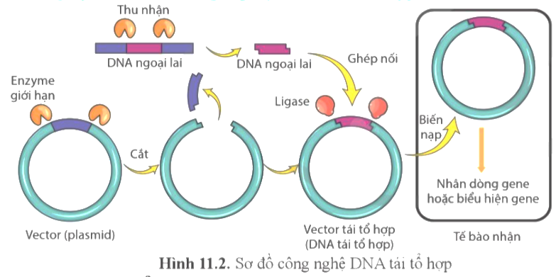
[[META A]] Đáp án=Đ | Mức độ=Nhận biết | Thành phần năng lực=Nhận thức sinh học | Chỉ báo=NT1 | YCCĐ=Nêu được khái niệm, nguyên lí và một số thành tựu của công nghệ DNA tái tổ hợp.
[[META B]] Đáp án=S | Mức độ=Nhận biết | Thành phần năng lực=Nhận thức sinh học | Chỉ báo=NT1 | YCCĐ=Nêu được khái niệm, nguyên lí và một số thành tựu của công nghệ DNA tái tổ hợp.
[[META C]] Đáp án=Đ | Mức độ=Nhận biết | Thành phần năng lực=Nhận thức sinh học | Chỉ báo=NT1 | YCCĐ=Nêu được khái niệm, nguyên lí và một số thành tựu của công nghệ DNA tái tổ hợp.
[[META D]] Đáp án=S | Mức độ=Nhận biết | Thành phần năng lực=Nhận thức sinh học | Chỉ báo=NT1 | YCCĐ=Nêu được khái niệm, nguyên lí và một số thành tựu của công nghệ DNA tái tổ hợp.
a) DNA tái tổ hợp có thể hình thành khi các đầu dính của DNA ngoại lai và vector bắt cặp bổ sung, sau đó được ligase nối bền vững.
b) Gene kháng kháng sinh không thể được sử dụng làm gene đánh dấu để chọn dòng tế bào mang DNA tái tổ hợp.
c) DNA ligase xúc tác hình thành liên kết phosphodiester để nối các đoạn DNA.
d) Chỉ cần có ligase, DNA ngoại lai và plasmid thì luôn tạo được DNA tái tổ hợp mong muốn.
Hướng dẫn giải: b) Sai: gene kháng kháng sinh thường được dùng làm dấu chuẩn chọn lọc. d) Sai: còn cần tạo các đầu DNA tương thích, thường nhờ enzyme cắt giới hạn, và điều kiện phản ứng thích hợp.
Câu 7. Quá trình chuyển gene mã hoá insulin của người vào vi khuẩn E. coli. Mỗi nhận định sau đây là Đúng hay Sai?
Đáp án: ĐĐĐĐ
Mức độ: a) Nhận biết; b) Nhận biết; c) Nhận biết; d) Nhận biết
Kiến thức: Ứng dụng công nghệ DNA tái tổ hợp
Thành phần năng lực: a) Nhận thức sinh học; b) Nhận thức sinh học; c) Nhận thức sinh học; d) Nhận thức sinh học
Chỉ báo: a) NT1; b) NT1; c) NT1; d) NT1
YCCĐ: a) Nêu được khái niệm, nguyên lí và một số thành tựu của công nghệ DNA tái tổ hợp.; b) Nêu được khái niệm, nguyên lí và một số thành tựu của công nghệ DNA tái tổ hợp.; c) Nêu được khái niệm, nguyên lí và một số thành tựu của công nghệ DNA tái tổ hợp.; d) Nêu được khái niệm, nguyên lí và một số thành tựu của công nghệ DNA tái tổ hợp.
[[META A]] Đáp án=Đ | Mức độ=Nhận biết | Thành phần năng lực=Nhận thức sinh học | Chỉ báo=NT1 | YCCĐ=Nêu được khái niệm, nguyên lí và một số thành tựu của công nghệ DNA tái tổ hợp.
[[META B]] Đáp án=Đ | Mức độ=Nhận biết | Thành phần năng lực=Nhận thức sinh học | Chỉ báo=NT1 | YCCĐ=Nêu được khái niệm, nguyên lí và một số thành tựu của công nghệ DNA tái tổ hợp.
[[META C]] Đáp án=Đ | Mức độ=Nhận biết | Thành phần năng lực=Nhận thức sinh học | Chỉ báo=NT1 | YCCĐ=Nêu được khái niệm, nguyên lí và một số thành tựu của công nghệ DNA tái tổ hợp.
[[META D]] Đáp án=Đ | Mức độ=Nhận biết | Thành phần năng lực=Nhận thức sinh học | Chỉ báo=NT1 | YCCĐ=Nêu được khái niệm, nguyên lí và một số thành tựu của công nghệ DNA tái tổ hợp.
a) Có thể sử dụng plasmid làm vector chuyển gene insulin vào E. coli.
b) Gene đánh dấu trên vector có thể giúp phân lập dòng vi khuẩn đã nhận DNA tái tổ hợp.
c) E. coli sinh trưởng nhanh nên thuận lợi cho việc tạo nhiều tế bào và sản phẩm của gene chuyển.
d) Gene người có thể được biểu hiện thành protein trong E. coli vì mã di truyền có tính gần như phổ biến.
Hướng dẫn giải: Các nhận định đều đúng trong bối cảnh gene được chuẩn bị phù hợp cho biểu hiện ở vi khuẩn (ví dụ dùng trình tự mã hoá không chứa intron và vector biểu hiện thích hợp).
Câu 8. Khi chuyển gene vào động vật, mỗi nhận định sau đây là Đúng hay Sai?
Đáp án: ĐĐSĐ
Mức độ: a) Nhận biết; b) Nhận biết; c) Nhận biết; d) Nhận biết
Kiến thức: Tạo động vật biến đổi gene
Thành phần năng lực: a) Nhận thức sinh học; b) Nhận thức sinh học; c) Nhận thức sinh học; d) Nhận thức sinh học
Chỉ báo: a) NT1; b) NT1; c) NT1; d) NT1
YCCĐ: a) Nêu được khái niệm, nguyên lí và một số thành tựu tạo thực vật và động vật biến đổi gene.; b) Nêu được khái niệm, nguyên lí và một số thành tựu tạo thực vật và động vật biến đổi gene.; c) Nêu được khái niệm, nguyên lí và một số thành tựu tạo thực vật và động vật biến đổi gene.; d) Nêu được khái niệm, nguyên lí và một số thành tựu tạo thực vật và động vật biến đổi gene.
[[META A]] Đáp án=Đ | Mức độ=Nhận biết | Thành phần năng lực=Nhận thức sinh học | Chỉ báo=NT1 | YCCĐ=Nêu được khái niệm, nguyên lí và một số thành tựu tạo thực vật và động vật biến đổi gene.
[[META B]] Đáp án=Đ | Mức độ=Nhận biết | Thành phần năng lực=Nhận thức sinh học | Chỉ báo=NT1 | YCCĐ=Nêu được khái niệm, nguyên lí và một số thành tựu tạo thực vật và động vật biến đổi gene.
[[META C]] Đáp án=S | Mức độ=Nhận biết | Thành phần năng lực=Nhận thức sinh học | Chỉ báo=NT1 | YCCĐ=Nêu được khái niệm, nguyên lí và một số thành tựu tạo thực vật và động vật biến đổi gene.
[[META D]] Đáp án=Đ | Mức độ=Nhận biết | Thành phần năng lực=Nhận thức sinh học | Chỉ báo=NT1 | YCCĐ=Nêu được khái niệm, nguyên lí và một số thành tựu tạo thực vật và động vật biến đổi gene.
a) Một số động vật chuyển gene được ứng dụng trong y học và nông nghiệp.
b) Có thể vi tiêm DNA chứa gene cần chuyển vào hợp tử ở giai đoạn nhân con.
c) Các nhà khoa học thường dùng giao tử chưa thụ tinh làm tế bào nhận gene để tạo động vật chuyển gene bằng phương pháp vi tiêm hợp tử.
d) Việc tạo động vật chuyển gene thường phức tạp hơn ở vi khuẩn vì phải đảm bảo gene chuyển có mặt và biểu hiện ổn định trong cơ thể đa bào.
Hướng dẫn giải: c) Sai: phương pháp vi tiêm thường đưa gene vào hợp tử/trứng đã thụ tinh ở giai đoạn thích hợp.
Câu 9. Các phát biểu sau đây về ứng dụng công nghệ gene là Đúng hay Sai?
Đáp án: ĐSĐS
Mức độ: a) Nhận biết; b) Nhận biết; c) Nhận biết; d) Vận dụng
Kiến thức: Ứng dụng công nghệ gene
Thành phần năng lực: a) Nhận thức sinh học; b) Nhận thức sinh học; c) Nhận thức sinh học; d) Vận dụng kiến thức, kĩ năng đã học
Chỉ báo: a) NT1; b) NT1; c) NT1; d) VD1
YCCĐ: a) Nêu được khái niệm, nguyên lí và một số thành tựu của công nghệ DNA tái tổ hợp.; b) Nêu được khái niệm, nguyên lí và một số thành tựu tạo thực vật và động vật biến đổi gene.; c) Nêu được khái niệm, nguyên lí và một số thành tựu của công nghệ DNA tái tổ hợp.; d) Tranh luận, phản biện được về việc sản xuất và sử dụng sản phẩm biến đổi gene và đạo đức sinh học.
[[META A]] Đáp án=Đ | Mức độ=Nhận biết | Thành phần năng lực=Nhận thức sinh học | Chỉ báo=NT1 | YCCĐ=Nêu được khái niệm, nguyên lí và một số thành tựu của công nghệ DNA tái tổ hợp.
[[META B]] Đáp án=S | Mức độ=Nhận biết | Thành phần năng lực=Nhận thức sinh học | Chỉ báo=NT1 | YCCĐ=Nêu được khái niệm, nguyên lí và một số thành tựu tạo thực vật và động vật biến đổi gene.
[[META C]] Đáp án=Đ | Mức độ=Nhận biết | Thành phần năng lực=Nhận thức sinh học | Chỉ báo=NT1 | YCCĐ=Nêu được khái niệm, nguyên lí và một số thành tựu của công nghệ DNA tái tổ hợp.
[[META D]] Đáp án=S | Mức độ=Vận dụng | Thành phần năng lực=Vận dụng kiến thức, kĩ năng đã học | Chỉ báo=VD1 | YCCĐ=Tranh luận, phản biện được về việc sản xuất và sử dụng sản phẩm biến đổi gene và đạo đức sinh học.
a) Công nghệ gene có thể làm thay đổi thành phần hoặc cấu trúc DNA của tế bào/cơ thể nhận.
b) Sản phẩm chuyển gene có hệ gene hoàn toàn không thay đổi so với sinh vật ban đầu.
c) Công nghệ gene trong y học có thể được dùng để sản xuất dược phẩm sinh học và hỗ trợ phát triển phương pháp điều trị.
d) Một ý kiến cho rằng mọi sản phẩm biến đổi gene đều chắc chắn an toàn nên có thể đưa vào sử dụng ngay mà không cần đánh giá nguy cơ sức khoẻ, môi trường và đạo đức.
Hướng dẫn giải: b) Sai vì sinh vật chuyển gene đã có sự thay đổi vật chất di truyền. d) Sai: việc sản xuất và sử dụng sản phẩm biến đổi gene cần được đánh giá nguy cơ đối với sức khoẻ, môi trường và các vấn đề đạo đức; không thể khẳng định mọi sản phẩm đều an toàn tuyệt đối.
DẠNG 3. CÂU HỎI TRẮC NGHIỆM TRẢ LỜI NGẮN
Câu 1. Trong mô tả bốn lô thí nghiệm, lô số mấy gồm môi trường có tetracycline và vi khuẩn bình thường không mang gene kháng tetracycline?
Đáp án: 3
Mức độ: Nhận biết
Kiến thức: Chọn lọc tế bào mang DNA tái tổ hợp
Thành phần năng lực: Nhận thức sinh học
Chỉ báo: NT1
YCCĐ: Nêu được khái niệm, nguyên lí và một số thành tựu của công nghệ DNA tái tổ hợp.
Hướng dẫn giải: Lô (3) là môi trường có tetracycline + vi khuẩn bình thường.
Câu 2. Sơ đồ dưới đây mô tả nguyên lí tạo thực vật mang gene kháng vi khuẩn gây bệnh. Chú thích số mấy thể hiện DNA tái tổ hợp?
Đáp án: 4
Mức độ: Nhận biết
Kiến thức: Tạo DNA tái tổ hợp
Thành phần năng lực: Nhận thức sinh học
Chỉ báo: NT2
YCCĐ: Nêu được khái niệm, nguyên lí và một số thành tựu của công nghệ DNA tái tổ hợp.
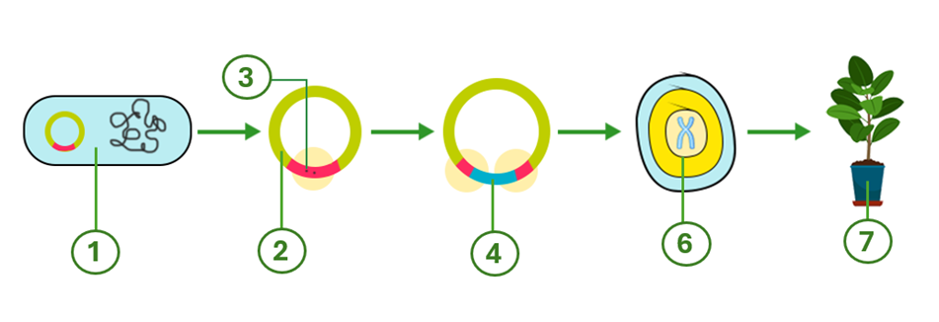
Hướng dẫn giải: Vị trí số 4 là plasmid đã gắn đoạn DNA mang gene cần chuyển, tức DNA tái tổ hợp.
Câu 3. Trong nguyên lí tạo thực vật biến đổi gene bằng Ti-plasmid, có bao nhiêu cách chính thường dùng để đưa plasmid tái tổ hợp vào tế bào thực vật: biến nạp trực tiếp vào tế bào nuôi cấy hoặc đưa plasmid tái tổ hợp trở lại Agrobacterium tumefaciens để vi khuẩn chuyển T-DNA vào tế bào thực vật?
Đáp án: 2
Mức độ: Nhận biết
Kiến thức: Tạo thực vật biến đổi gene
Thành phần năng lực: Nhận thức sinh học
Chỉ báo: NT1
YCCĐ: Nêu được khái niệm, nguyên lí và một số thành tựu tạo thực vật và động vật biến đổi gene.
Hướng dẫn giải: Có 2 cách được nêu: chuyển trực tiếp vào tế bào thực vật hoặc thông qua A. tumefaciens.
Câu 4. Trong bước tạo DNA tái tổ hợp, có bao nhiêu nhóm enzyme chính được dùng trực tiếp để cắt và nối DNA?
Đáp án: 2
Mức độ: Nhận biết
Kiến thức: Đánh giá kết quả chuyển gene
Thành phần năng lực: Nhận thức sinh học
Chỉ báo: NT1
YCCĐ: Nêu được khái niệm, nguyên lí và một số thành tựu của công nghệ DNA tái tổ hợp.
Hướng dẫn giải: Có hai nhóm enzyme chính: enzyme cắt giới hạn (restrictase) và DNA ligase.
Câu 5. Một quy trình cơ bản của công nghệ DNA tái tổ hợp thường nhắc đến ba thành phần: gene cần chuyển, vector và tế bào nhận. Có bao nhiêu thành phần được nêu?
Đáp án: 3
Mức độ: Nhận biết
Kiến thức: Đánh giá hiệu quả chỉnh sửa gene
Thành phần năng lực: Nhận thức sinh học
Chỉ báo: NT1
YCCĐ: Nêu được khái niệm, nguyên lí và một số thành tựu của công nghệ DNA tái tổ hợp.
Hướng dẫn giải: Ba thành phần được nêu là gene cần chuyển, vector và tế bào nhận.

